2022年秋季课程选课指南
根据我院教学工作安排，2022年秋季课程选课时间为：6月15日— 30日。
我院采用完全学分制管理，学员根据自己的实际情况及需求自主选课。选课的注意事项及流程如下，请大家务必认真阅读。如在选课过程中遇到问题，请在选课截止前与所就读学习中心联系。
一、选课注意事项
1.每学期最多只能选5门课程。其中，《毕业论文》《毕业实习》《马克思主义基本原理》《毛泽东思想和中国特色社会主义理论体系概论》《思想道德与法治》《形势与政策》《中国近现代史纲要》《思想政治理论社会实践》《党团知识及社会实践》以及“公共选修课”均不计选课门数。
2. 在选课前仔细阅读“教学计划”, 按照“应修学分”的要求检查各种课程类型（已修、在修、未修）的学分，避免漏选课或选错课。
选课时，学员根据【学生工作室】—教学计划的“建议修读学期”，以及“建议考试场次”正确合理地安排好每学期的学习课程，选课只允许考试场次冲突1次。
专业选修课以当前【学生工作室】可勾选的课程为准，按教学计划学分要求统筹安排选课。
3. 学生所修学分超过教学计划规定的学分时，超出的学分不能代替教学计划中规定的必修课学分。
专业选修课多选的学分可以代替公共选修课的学分，公共选修课多选的学分不可代替专业选修课学分，超出规定的学分无效；若多选的公共选修课已开课，被扣学费不予退还。
4. 符合免修条件的课程不需要选课，一旦选课，无法进行免修操作，免修将作废，学员就必须参加该门课程的学习及考试，开课的费用不予退还。免修条件详见《学生手册》华南师范大学网络教育学院课程免修管理办法。
5.本科《毕业论文》与专科《毕业实习》的选课要求：
《毕业论文》选课条件：已取得30学分，且已修在修达到50学分的学员按教学计划在第三学期末选修《毕业论文》课程，第四学期进行论文写作，第五学期答辩（每学年4月、10月）。开课后点击【学习】—【在学课程】—【毕业论文】可观看“毕业论文写作指南”视频课件。
《毕业实习》选课条件：已取得34学分，且已修在修达到54学分的学员按教学计划在第四学期末选修《毕业实习》课程，第五学期初开课后（每学年3月、9月开课），提交“毕业实习报告（含3000字实习报告+25篇实习日记+实习单位鉴定表）”。
6. 未选课的学员该学期不能进行学习及预约期末考试。未通过的课程，无需重新选课、开课，但仍需在新学期规定时间内完成课程作业、参与课程讨论、预约期末考试等。

二、选课操作
1．选课
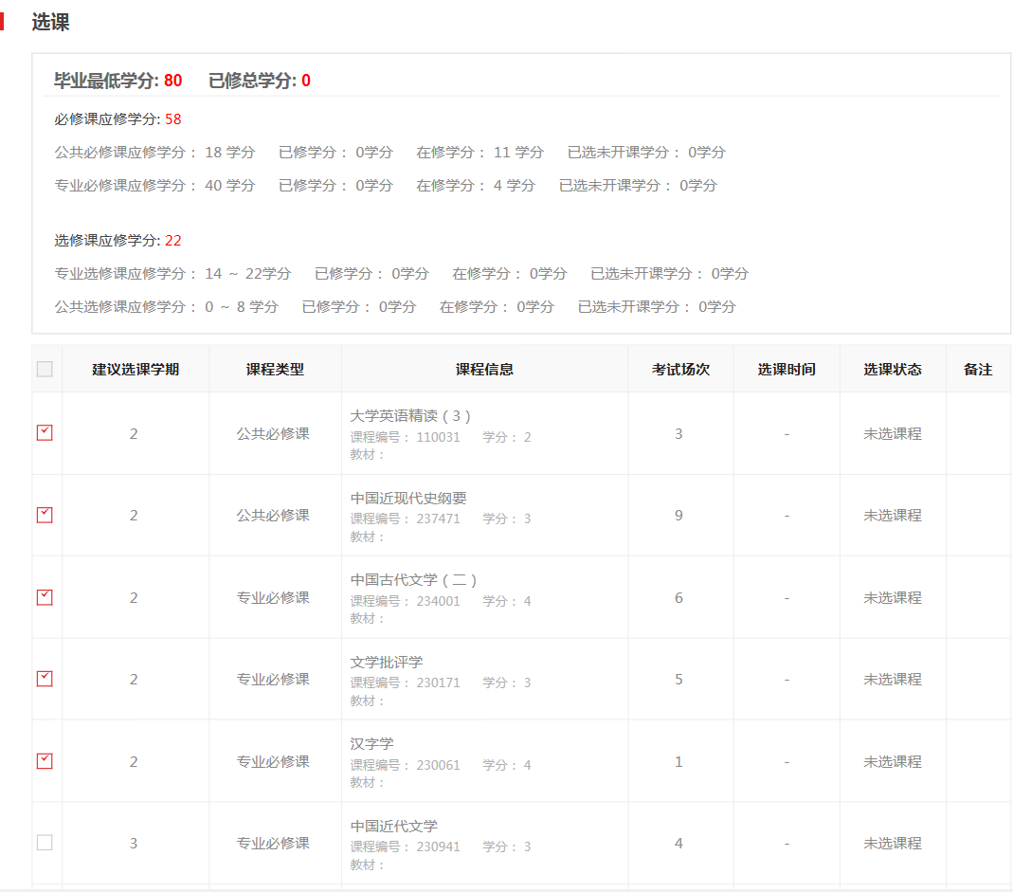
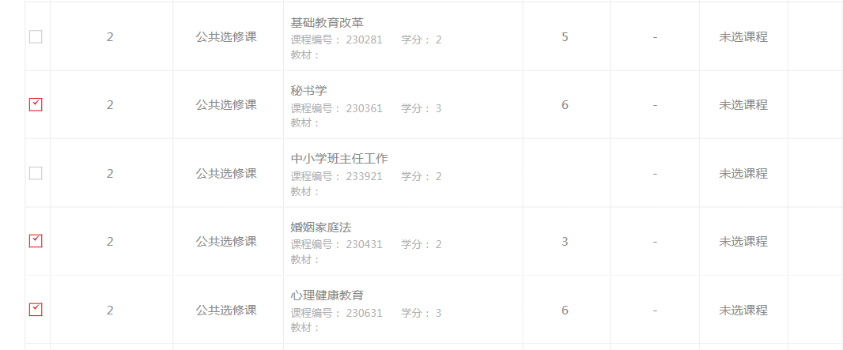
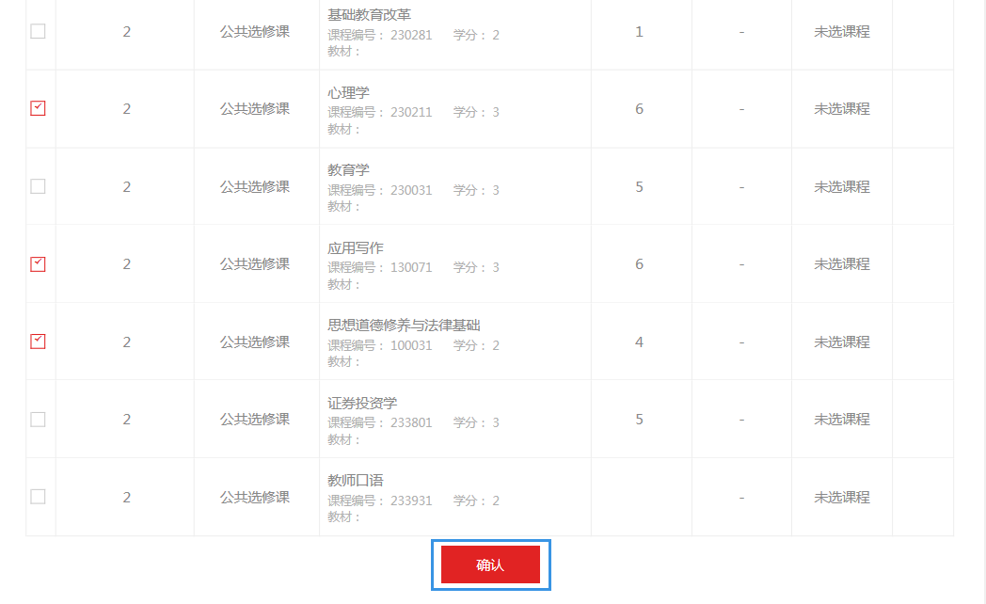
登陆【学生工作室】（网址: https://gdou.scnu.edu.cn/），点击左侧“选课”栏，其右侧窗口已列出本次可选课程，在要选的课程复选框“□”中打“√”，在核对所选课程无误后，点击窗口下方的“确认”按钮（见下图），系统将会提示“选课成功”。

2．核对所选课程
在操作选课的界面，选课列表中选课状态显示为“已选未开课程”，即表示为本次所选课程已成功。请核对课程名称、课程类型、学分、选课门数等是否正确无误。
三、修改选课操作
在选课期限内，发现所选的课程有误，可以修改选课（注：一旦开课将不能退课退费）。
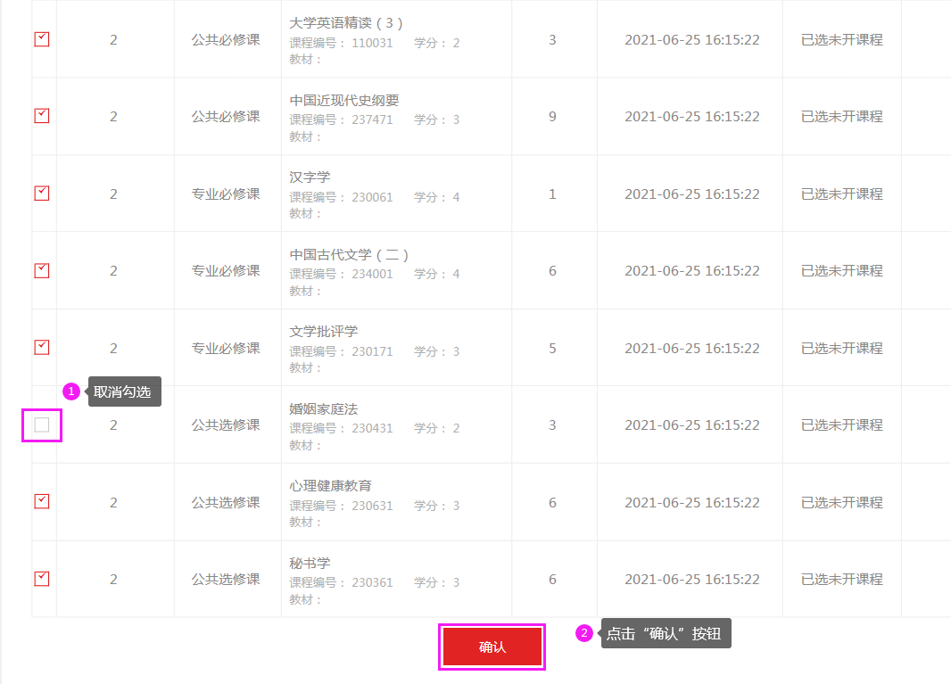
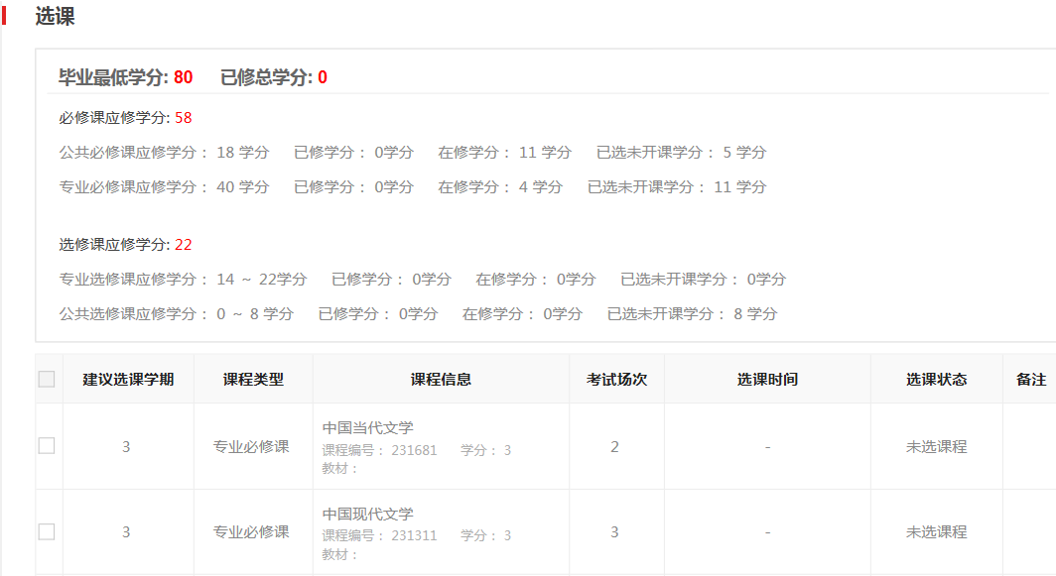
操作方法：点“选课”栏目，将要退的课程前面对应的复选框“√”取消，然后点击窗口下方的“确认”按钮，系统将会提示“选课成功”，即表示修改选课成功。

